Weiterentwicklung des Substitutionsverfahrens: Vigenère-Chiffre
Durch Häufigkeitsanalysen sind monoalphabetische Substitutionsverfahren unsicher, selbst wenn das Geheimtextalphabet nicht nur verschoben, sondern "zerwürfelt" ist - wenn also die Buchstaben des Geheimtextalphabets in zufälliger Reihenfolge vorliegen. Angriffe auf monoalphabetische Substitutionsverfahren erfolgen immer nach der Exhaustionsmethode; sie werden auch als Brute-Force-Attacken bezeichnet.
Die Weiterentwicklung der Substitutionsverfahren, die Angriffe auf den Code durch Häufigkeitsanalysen unmöglich macht, ist die polyalphabetische Substitution wie wie die Vigenère-Chiffre, die 300 Jahre lang als unangreifbar galt. Hier verwendet man für aufeinanderfolgende Buchstaben jeweils verschiedene Alphabete, so dass sich die Häufigkeiten der Buchstaben im Geheimtext ausgleichen:

Arbeitshilfe: Vigenere-Quadrat
Verwende die Arbeitshilfen zur Vigenère-Chiffre und bearbeite folgende Aufgaben.
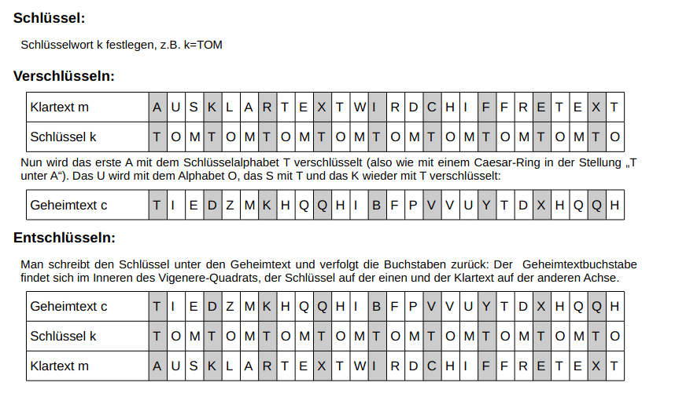
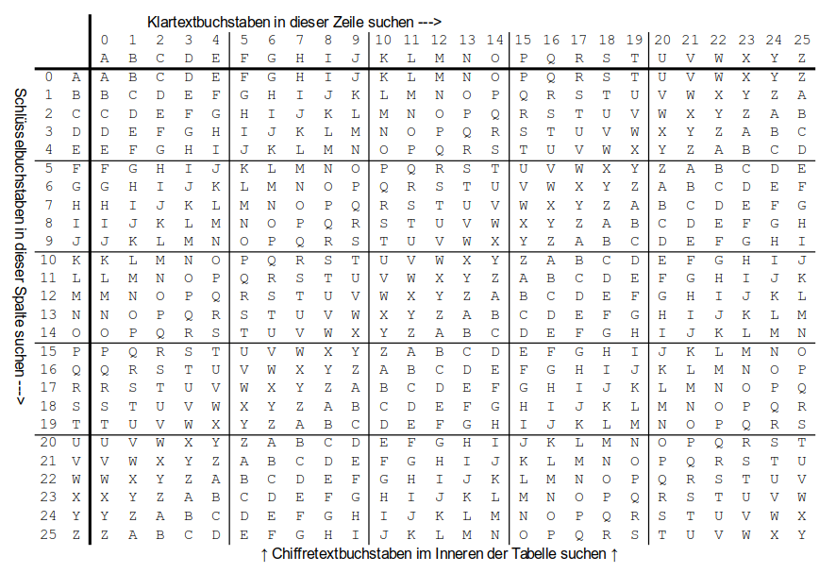

(A1)
(A) Erkläre das Prinzip von Brute-Force-Attacken (Recherche!).
(B) Vereinbare mit deinem Nachbarn ein Schlüsselwort. Jeder chiffriert einen kurzen Text (wenige Wörter), ihr tauscht die Geheimtexte aus und jeder dechiffriert die Nachricht des anderen.

Angriff auf die Vigenère-Chiffre: Der Kasiski-Test
Recherchiere Angriffsverfahren auf polyalphabetische Substitutionsverfahren. Stelle einen Angriff, der auf dem Kasiski-Test beruht, schematisch (Flussdiagramm) dar.

(A2)
Gegeben ist das folgende Textfragment, welches mit der Vigenère Methode verschlüsselt ist. Es ist bekannt, dass die Schlüssellänge 3 ist. Versuche den Klartext zu ermitteln.
VRUJEGXEAVNGVBXEDXISILR

(A3)
RQICVCXVOLIIFCIIUMWKZQRWJZQROQOVMEMKUIRKRWVKNWHRNUYVNAXVYIREEMXQONYEFBMFIQIIZV

